**ACTA JUNTA ELECTORAL FEDERACIÓN ALAVESA DE CAZA**

En Vitoria, a 16 de abril de 2025

Tras la revisión de oficio del listado de clubes miembros de la asamblea se aprueba definitivamente el listado de clubes y agrupaciones deportivas miembros de la asamblea general con sus correspondientes votos:

·C.D. BARRUNTA - 1

·C.D. CARCAJ - 1

·C.D. DE CAZA ASKANTXU DE BARANBIO - 1

·C.D. EL AMANECER - 1

·C.D. ELURTXOZURI - 1

·CLUB DE CAZA LA DAMA DEL BOSQUE - 1

·MENDI BRAKO GASTEIZ.K.K. - 1

·SDAD. DE CAZA AMURRIO - 1

·SDAD. ZUIA SPORT - 1

·SOCIEDAD CAZA ZALDUENDO - 1

·URREZKIANOS EHIZTARIAK - 1

Firma y nombre

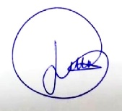 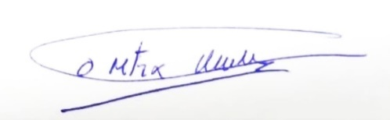 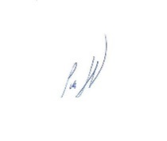

José Liborio Arana Bideguren Joseba Herrera Magrach Roberto Ugarte Pinedo